ИНФОРМАЦИОННОЕ СООБЩЕНИЕ

**Уважаемые коллеги!**

Департамент медицинского обеспечения Федеральной службы войск национальной гвардии Российской Федерации, командование Главного военного клинического госпиталя войск национальной гвардии Российской Федерации, РМАНПО Минздрава России, кафедра «Лучевых методов диагностики и лечения» МИНО ФГБУ ВО «МГУПП» приглашают Вас **29 апреля 2021 года** принять участие в работе Общероссийской межведомственной научно-практической конференции c международным участием:

**«Диагностика и лечение COVID 19»**

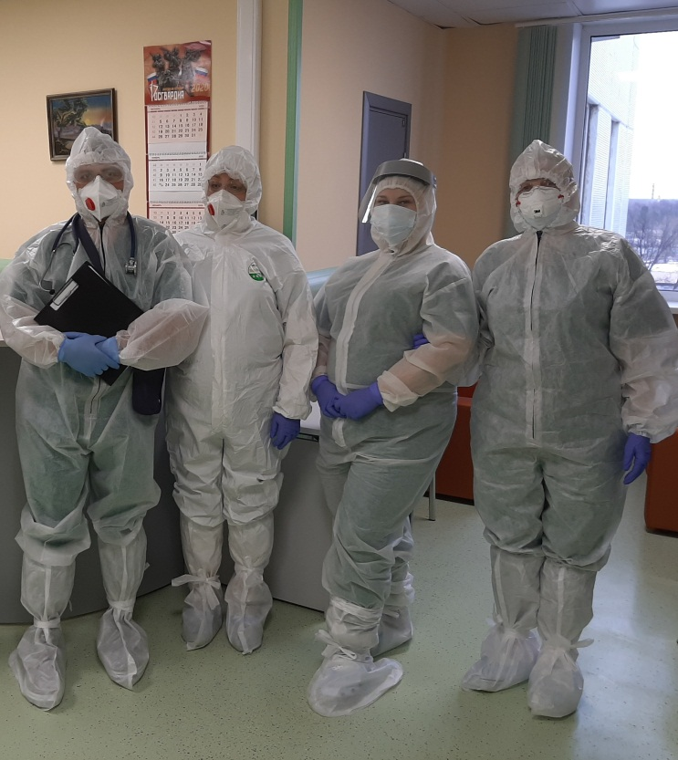В программе конференции: доклады сотрудников ведущих научных и лечебных учреждений Минздрава России, ГВКГ войск национальной гвардии, лечебных учреждений МВД России, Министерства обороны Российской Федерации и других силовых ведомств.

Планируется издание сборника научных трудов (будет разослан авторам), начисление баллов НМО.

Число участников – 300 – 350 человек.

В случае сохранения неблагоприятной эпидемической обстановки в стране – конференция пройдёт в дистанционном формате с использованием сети Интернет.

В конференции примут участие врачи г. Москвы, Московской области, Санкт-Петербурга, Краснодара, Сочи, Пятигорска, Новосибирска, Екатеринбурга, Хабаровска и др. городов. Будут рассмотрены вопросы лучевой и лабораторной диагностики, лечения и профилактики COVID 19.

Представитель оргкомитета конференции:

Николаев Константин Николаевич – тел.: 8 (495) 529-10-25; +7 (985)-275-08-09.

e-mail: [**mednauka2020@mail.ru**](mailto:mednauka2020@mail.ru)

Участие в конференции для врачей бесплатное. Регистрация на сайте [**gvkg.rosguard.gov.ru**](http://www.gvkgvng.ru)в разделе «Научная работа». Заказать пропуск необходимо за 2 – 3 дня до конференции у представителя оргкомитета. На всех участников конференции, зарегистрировавшихся через сайт, пропуск будет заказан (звонить не нужно).

Публикация тезисов бесплатная.

**Срок приёма тезисов – до 15 марта 2021 года.**

Желающим выступить с устным докладом, необходимо связаться с оргкомитетом.

Требования для предоставления печатных материалов на конференцию:

* принимаются в электронном виде;
* формат листа - А 4;
* общий объем тезисов до 3-х страниц;
* **обязательные разделы**: актуальность, цель, материал и методы, результаты, выводы (заключение);
* текстовой редактор Word, шрифт TimesNewRoman (русский); межстрочный интервал – одинарный, кегль 14;
* поля со всех сторон - 2 см;
* абзацные отступы (красная строка) на 1,5 см;
* название тезисов печатается заглавными буквами по центру;
* ниже - строчными буквами по центру печатаются: учёная степень, учёное звание (пример – д.м.н., проф.), фамилия, имя, отчество авторов полностью;
* ниже - строчными буквами по центру печатается название учреждения и через запятую город;
* ниже - с красной строки печатается текст тезисов;
* количество авторов не ограничивается;
* полное название организации, город (в случае нескольких организаций необходимо указать принадлежность авторов к организациям), контактный телефон, E-mail;
* название файлам дается по фамилии первого автора (например «Иванов А.С.docx»).

Файлы с тезисами присылать по электронной почте: [**mednauka2020@mail.ru**](mailto:mednauka2020@mail.ru) с пометкой «Тезисы конференции». Во избежание недоразумений – перезвонить для подтверждения получения тезисов оргкомитетом. Тезисы будут проходить научное рецензирование.

**Проезд к месту проведения конференции:**

**Адрес:** Московская область, г. Балашиха, мкр. Никольско-Архангельский, Вишняковское шоссе, владение 101.

1. От ст. метро «Новокосино»: выход из метро к ж/д ст. «Реутово» (последний вагон из центра, в переходе направо), с 7:45 до 8:00 участников конференции будет ждать автобус у станции метро «Новокосино». Отправление автобуса в 8:00.

2. От ст. метро «Курская»: с Курского вокзала пригородным электропоездом Горьковского направления до ж/д ст. «Никольское», затем маршрутным такси № 9, 22 до остановки «13 линия», далее пешком по ходу движения 200 метров до КПП ОДОН.

3. На автомобиле: по шоссе Энтузиастов → Разинское шоссе → Вишняковское шоссе (съезд через 50 метров после заправки направо к КПП ОДОН). Для проезда на машине необходимо подать ФИО водителя и всех пассажиров, номер и марку машины.

Всем участникам при себе обязательно иметь паспорт гражданина Российской Федерации.